TAREA DE LENGUA.
GRADO: 3º
FECHA DE EMISION: 27 DE MARZO.
FECHA DE PRESENTACIÓN: 30 DE MARZO. NOTIF:____________
ACTIVIDADES:
1_ESCRIBIR EL ABECEDARIO EN CURSIVA MINÚSCULA:

2_ REALIZAR LA FICHA 1 DEL CAPITULO 1 DE LENGUA: ORDEN ALFABÉTICO.
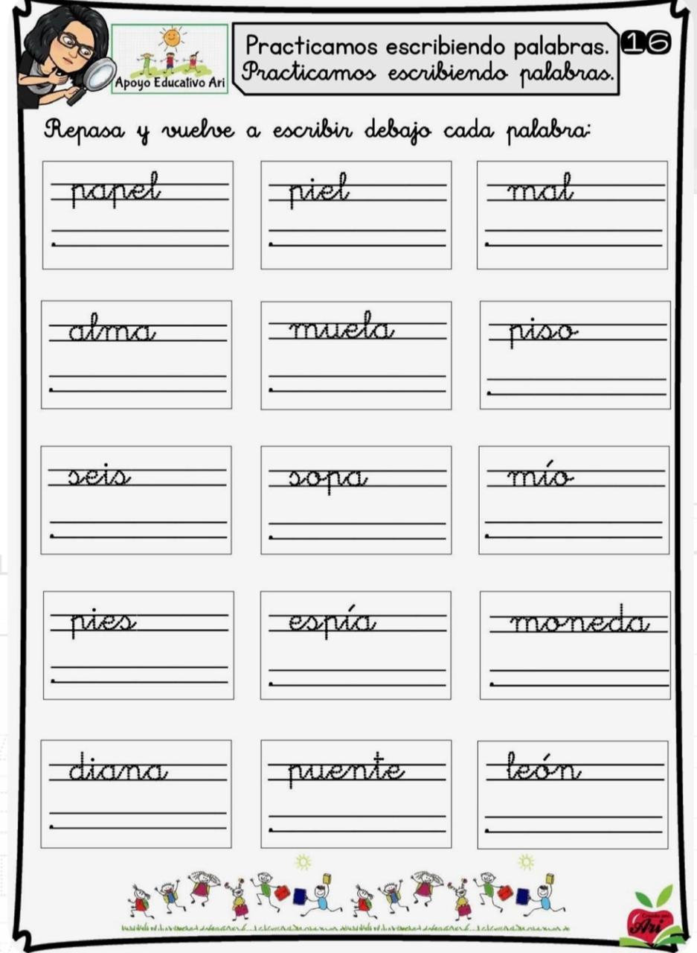
3_

